**BLOCBUSTER 2**

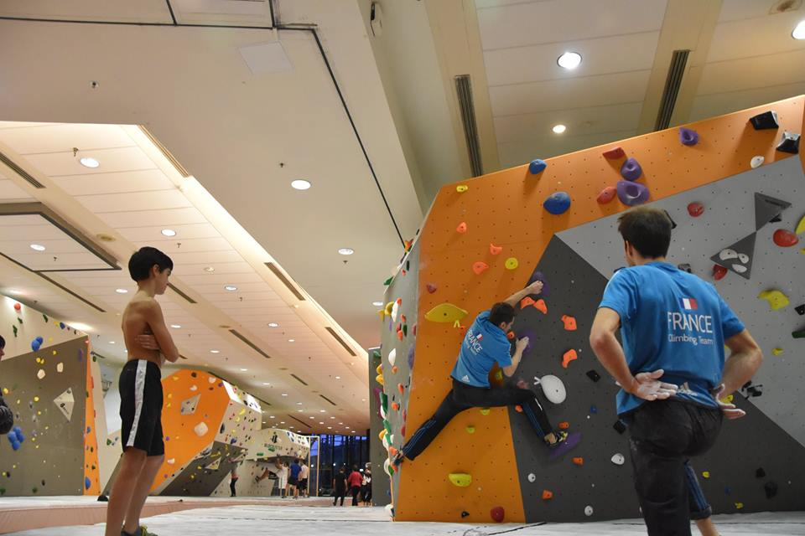

**ARKOSE**

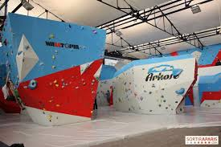

**BLOCK’OUT 2**

**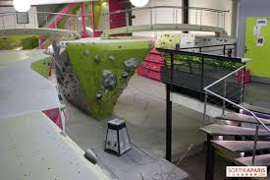**

|  |  |  |  |  |  |  |  |  |  |  |  |  |
| --- | --- | --- | --- | --- | --- | --- | --- | --- | --- | --- | --- | --- |
| Visitez notre page Facebook - Team K you  Corinne THEROUX: 06 33 40 73 00  Julien FORGUE : 06 69 50 35 68 |  |  |  |  | **Du 21 au 23 Décembre 2015**  **« STAGE PERFECTIONNEMENT BLOC »**  **Informations :**   |  |  |  | | --- | --- | --- | |  | **Transport : à votre charge**  **Le stage démarre aux points de rendez-vous fixé ci dessous**  Attention : le nombre d’inscrit est limité **à 8 personnes.**  **Rendez-vous :**  🡺 le **21/12** à **11h** à la salle **BLOCBUSTER 2 CNIT la Défense.** Cnit, 2 place de la Défense, 92053 La Défense  🡺 le **22/12** à **11h** à la salle **BLOCK’OUT 2 Saint Ouen**  50 rue Ardouin 93400 Saint Ouen  🡺 le **23/12** à **11h** à la salle **VERTICAL ART**, 10 avenue André Ampère Zone du Pas du Lac 78180 Montigny le Bretonneux  ou  **ARKOSE,** 33 rue du progrès, 93100 Montreuil  Fin des entrainements à **17h30 – 18h**    **Hébergement :** **Pas d’hébergement organisé**    **Manger :** **Pique nique le midi à votre charge** (chips à éviter pour ne pas graisser les prises ;-)    **Prix :** 🡺Poussins / Benjamins : 35€/jrs = **105€**  🡺 Minimes / Cadets : 45€/jrs = **135€**  **+ entrée dans les salles (tarifs réduits)**      **www.teamkyou.com**  **contact@teamkyou.com**    **BLOCBUSTER 2**  Deezer:Users:julien:Desktop:Team Kyou:Stage Paris:12295263_1202039619811614_6179468196426585920_n.jpg  **ARKOSE**  Deezer:Users:julien:Desktop:Team Kaillou:Stage Paris:Arkose-image.jpg  **BLOCK’OUT 2**  Deezer:Users:julien:Desktop:Team Kyou:Stage Paris:Block'Out2-image.jpg  \*Paiement par chèque à Ass tit caillou (13 quartier Boulogne, 26730 HOSTUN), par virement bancaire ou par paypal à [contact@teamkyou.com](mailto:contact@teamkyou.com) (à vos frais).  \*Il faut être licencié à la FFME  \*Une cotisation de 15€ vous sera demandée pour toute personne non adhérente à l’association.  Date limite d’inscription : **le 10 Octobre 2015**  Coach : **FORGUE Julien**  **Quoi prendre :** - chaussons  - magnésie  - gourde d’eau (1,5L minimum)  - pique nique midi  - chaussures, basket  - petit encas (pour les gourmands)  - corde à sauter  - maillot de bain  - chronomètre, montre chrono, téléphone chrono              Visitez notre page Facebook - Team K you  Corinne THEROUX : 06 33 40 73 00  Julien FORGUE : 06 69 50 35 68  **www.teamkyou.com**  **contact@teamkyou.com** |  | |  |  |  | |  |

|  |  |  |  |  |  |  |
| --- | --- | --- | --- | --- | --- | --- |
|  |  |  |  |  |  |  |

|  |  |  |  |  |  |  |  |
| --- | --- | --- | --- | --- | --- | --- | --- |
|  |  |  |  | C:\Users\beatrice\Documents\images Team Kyou\rib team kyou.jpg |  |  |  |

|  |  |  |
| --- | --- | --- |
|  |  |  |

**www.teamkyou.com**

**contact@teamkyou.com**